**Анализ воспитательной работы**

**КГУ «Общеобразовательная школа № 12 отдела образования Житикаринского района» Управления образования акимата Костанайской области**

**за 2022-2023 год**

**Воспитательная цель школы:** формирование гармонично развитой, творческой и высоконравственной личности, в условиях конкурентной среды, обладающей высокой культурой и гражданской ответственностью.

Задачи:

-повышение правовой культуры всех субъектов образовательного процесса и формирование традиции уважения к закону;

- достижение здорового образа жизни всего школьного контингента путем создания среды, способствующей укреплению здоровья, через реализацию проекта «Школа, способствующая укреплению здоровья».

Для реализации цели и задач воспитательной деятельности я руководствовалась следующей нормативной базой:

- Конституция Республики Казахстан (принята на республиканском референдуме 30 августа 1995 года);

- Кодекс Республики Казахстан от 26 декабря 2011 года «О браке (супружестве) и семье»;

- Закон Республики Казахстан от 27 июля 2007 года «Об образовании»;

- Закон Республики Казахстан от 8 августа 2002 года «О правах ребенка в Республике Казахстан»;

- Закон Республики Казахстан от 11 октября 2011 года «О религиозной деятельности и религиозных объединениях»;

- статья Главы государства «Взгляд в будущее: модернизация общественного сознания» (от 12 апреля 2017года);

- Государственная программа развития образования и науки Республики Казахстан на 2020 - 2025 годы, утвержденная постановлением Правительства Республики Казахстан от 27 декабря 2019 года № 988;

- Антикоррупционная стратегия Республики Казахстан на 2015-2025 годы, утвержденная Указом Президента Республики Казахстан от 26 декабря 2014 года № 986;

- Государственная Программа «Цифровой Казахстан», утвержденная постановлением Правительства Республики Казахстан от 12 декабря 2017 года № 827;

- «Об утверждении типовых учебных программ по общеобразовательным предметам, курсам по выбору и факультативам для общеобразовательных организаций» приказ Министра образования и науки Республики Казахстан от 3 апреля 2013 года № 115 (с изменениями и дополнениями на 27 ноября 2020 г. № 496);

– «О внесении изменений и дополнений в некоторые приказы Министра образования и науки РК» приказ Министра образования и науки РК от 26 июля 2019 года №334;

– «Об утверждении Типовых правил деятельности организаций образования соответствующих типов» приказ Министра образования и науки РК № 595 от 30 октября 2018 года.

Реализация    поставленной цели и задачи осуществлялась через планомерную работу методического объединения классных руководителей, систему дополнительного образования, детско-юношескую организацию «Жас Ұлан», работу социального пелагога, педагога-психолога.

Направлениями воспитательной работы являются:

1. Воспитание казахстанского патриотизма и гражданственности, правовое воспитание.
2. Духовно-нравственное воспитание.
3. Национальное воспитание.
4. Семейное воспитание.
5. Трудовое, экономическое и экологическое воспитание.
6. Поликультурное и художественно-эстетическое воспитание.
7. Интеллектуальное воспитание, воспитание информационной культуры.
8. Физическое воспитание, здоровый образ жизни.

**Правовое воспитание и профилактика правонарушений**

Важнейшей работой школы является деятельность по предупреждению противоправных действий, воспитанию норм правовой культуры. В школе проводится комплекс мероприятий по предупреждению правонарушений и преступлений среди учащихся. Определены основные направления воспитательной работы школы по профилактике правонарушений и преступлений:

* выявление детей и подростков девиантного поведения и индивидуально профилактическая работа с обучающимися, состоящими на учете ВШК и ГЮП ОВД;
* обеспечение занятости несовершеннолетних учебой, охватом кружковой, досуговой, социально – значимой деятельностью;
* организация воспитательно – коррекционных воздействий на несовершеннолетних, родительской общественности, заинтересованных структур (правоохранительных органов, органов здравоохранения, учреждений культуры) в обеспечении качественной профилактики детской и подростковой преступности;
* правовое просвещение родителей, детей и подростков;
* разъяснительная работа с детьми, подростками и родителями по профилактике суицида и бытового насилия;
* оказание своевременной социальной помощи и поддержки нуждающимся в них учащимся;
* оптимизация положительного опыта работы, создание и закрепление позитивного образца поведения;
* отслеживание проблем по профилактике правонарушений в рамках школьного Совета по профилактике.

На протяжении всего учебного периода, с целью профилактики правонарушений и в соответствии с планом совместной работы с ОЮП ОМПС ОП г. Житикара и района была организована работа со школьным инспектором проведены следующие мероприятия:

1. совместные рейды с посещением мест массового скопления молодежи (3). Всего проведено 9 рейдов, в ходе которых посещено 24 подростков, вызывающих тревогу. В ходе рейдов с родителями и подростками проводились беседы, профилактического характера, разъяснялись ст.127, 434, 440, 441, 442, 492 КР КоАП. Рейды проводятся с целью обеспечения единого подхода к решению проблем профилактики безнадзорности и правонарушений несовершеннолетних, защите их прав и законных интересов. Участники рейдов в своей деятельности руководствуются Конвенцией оправах ребенка, Конституцией Республики Казахстан, Законом РК «О правах ребенка в Республике Казахстан», Кодексом Республики Казахстан «О браке (супружестве) и семье», Законом Республики Казахстан от 9 июля 2004 года «О профилактике правонарушений среди несовершеннолетних и предупреждении детской безнадзорности и беспризорности»; Законом Республики Казахстан от 4 декабря 2009 года № 214 «О профилактике бытового насилия».
2. индивидуальные и групповые беседы и лекции среди учащихся школы, направленные на несовершение преступлений и правонарушений. Всего школьным инспектором было проведено 12 бесед и 7 лекций;
3. выявление неблагополучных семей и подростков, уклоняющихся от учебы и проведение с ними мероприятий профилактического характера.

В течение 2022-2023 учебного года выявлены обучающиеся, уклоняющиеся от учебы, а также обучающиеся, находящийся в трудной жизненной ситуации. На заседаниях Совета рассматривались следующие вопросы:

- причины опозданий и пропусков уроков со стороны обучающиеся, а также условий, способствующих этому;

- неуспеваемость;

- постановка и снятие с внутришкольного учета;

- составление и утверждение планов проведения месячников, а также иных мероприятий профилактического характера;

- оказание социальной и иной помощи подростам и родителям, нуждающимся в этом;

- неформальные отношения среди обучающиеся;

- нарушение правил внутреннего распорядка школы.

С целью профилактики употребления вредных веществ, формированию ЗОЖ проведены следующие мероприятия:

- индивидуальные и групповые консультации социального педагога и инспектора ОЮП ОМПС ОП, посвященные проблемам подросткового алкоголизма и наркомании;

- анкетирование «Мое отношение к вредным привычкам» среди 5-7 классов;

- анкетирование «Употребление ПАВ» среди 9-11 классов;

- часы общения, посвященные ОБЖ и профилактике ЗОЖ в рамках классных часов;

- разработка и утверждение планов проведения месячников гражданского правосознания, профилактики правонарушений и по пропаганде ЗОЖ.

В 2022 - 2023 учебный год с сентября по май продолжил свою работу Совет по профилактике правонарушений, работа которого была направлена на координацию деятельности школы, родителей, общественности, правоохранительных органов в коррекционной работе с детьми, вызывающими тревогу, а также по оздоровлению семейного воспитания. На Совете по профилактике были рассмотрены 11 семей, профилактические беседы проводились с 38 учащимися. Деятельность работы ВШК была регламентирована Положениями о работе Совета профилактики и постановке на ВШУ.

Мониторинг неблагополучных семей и детей "группы риска" за 3 года

|  |  |  |  |  |
| --- | --- | --- | --- | --- |
|  | Неблагополучные семьи | Дети, состоящие на внутришкольном учете | Дети, состоящие на учете в ОДН | Дети «группы риска» |
| 2020-2021 уч.год | 17 | 0 | 7 | 3 |
| 2021-2022 уч.год | 12 | 2 | 6 | 2 |
| 2022-2023 уч.год | 7 | 0 | 4 | 3 |

По результатам мониторинга видно, что количество учащихся и родителей уменьшилось.

За 2022-2023 учебный год на комиссии по делам несовершеннолетних рассматривались 6 семей нашей школы.

В семьях, где в воспитании детей принимают участие отчимы, были проведены родительские собрания СПС и посещены квартиры.

Особое внимание социальной службой уделяется занятости учащихся во внеурочное и каникулярное время.

В школе постоянно проводятся тематические встречи, лекции для родителей на родительских собраниях с целью оказания им социально- психологической поддержки. Прочитаны лекции, велись консультации на темы:

«Всемирный День отказа от курения»,

«Всемирному Дню борьбы со СПИДОМ»,

«ВИЧ: услышать каждого!»,

Подготовка памяток и брошюр «Детство должно быть счастливым».

«Безопасность детей в Интернет-пространстве»;

«Жестокое обращение с детьми и подростками»;

- родительское собрание по теме «Жестокое обращение с детьми» в рамках информационного просвещения семей, где детей воспитывают матери с отчимами;

- родительское собрание по теме «Безопасность детей в Интернет-пространстве».

Особое внимание уделяется детям, находящимся под опекой и попечительством (на сегодняшний день таковых в школе 11 человек. Составляются акты обследования жилищно-бытовых условий с выходом на дом, опекуны составляют дважды в год финансовый отчет и отчет по воспитанию ребенка в семье. Ведется контроль за посещением занятий в школе, состоянием здоровья, питанием и др.

С 4 по 11 октября 2022 года стартовала «Неделя девочек». Цель: отметить особенную роль девочек в обществе, находить пути решения проблем среди девочек, а так же расширить возможности защиты их прав, предупредить о их важности:

- 8 октября 2022 года для девочек 8 классов была организована встреча с медицинским работником кабинета ЗОЖ Комраковой С.И.

Тема мероприятия: «Формирование здорового образа жизни школьников». Цель: пропаганда здорового образа жизни. Мероприятия, посвящённые теме здорового образа жизни, всегда актуальны в воспитании детей. Мероприятие было направлено на популяризацию здорового образа жизни, было интересно для подростков и прошло в непринужденной и доброжелательной атмосфере. Обучающиеся узнали новую точку зрения о том, что такое здоровье, усвоили составляющие здорового образа жизни и секреты здоровья.

В целях повышения уровня правовой грамотности учащихся, привития индивидуально- осознанного стремления к правомерному поведению, развитию национального самосознания и профилактики правонарушений среди несовершеннолетних в школе с 17 октября по 17 ноября проходил месячник «Казахстан – правовое государство».

В соответствие данным рекомендациям был разработан план мероприятий. Социальный педагог и классные руководители проводили беседы с учащимися и родителями по разъяснению Уголовного и Административного кодекса РК, прав и обязанностей несовершеннолетних с участием правоохранительных органов.

24-28. 10.2022 г. –прошли классные часы «Я законопослушный гражданин»

17.10.2022г. – состоялось заседание членов отряда ЮПП с участием участковым инспектором Мусагалиевой Ж.К., которая провела занятие с членами отряда на тему «Правонарушение и наказание. Уголовная ответственность несовершеннолетних», где дети более подробно ознакомились со статьями 191, 194, 188, УК РК и статьи 434,435,437,441,442 КоАП РК.

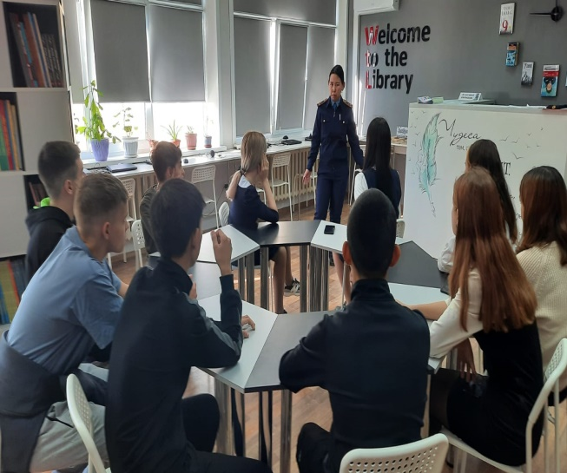 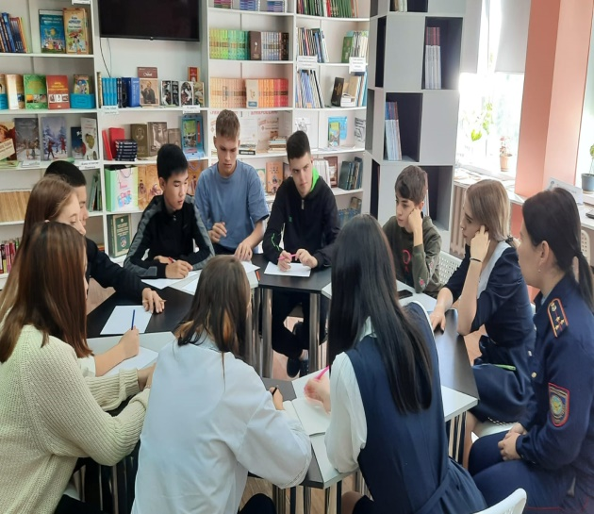

Классные родительские собрания «Правонарушения среди подростков: причины противоправного поведения», 9-11 классы.

В рамках месячника гражданского правосознания и профилактики правонарушений и организации досуга обучающихся в каникулярное время, 2 ноября 2022 года среди учащихся 8-9 классов прошла интеллектуально – развлекательная игра «QUIZ» на тему «Школа – территория права». В игре приняли участие две команды «Азамат» и «Талапкер».

В ходе игры участники демонстрировали свой интеллект и смекалку. В каждом блоке вопросов упор делался не только на знания, но и на логику. Самые внимательные часто находили ответ в самом вопросе. Игра вызвала у ребят огромный интерес.

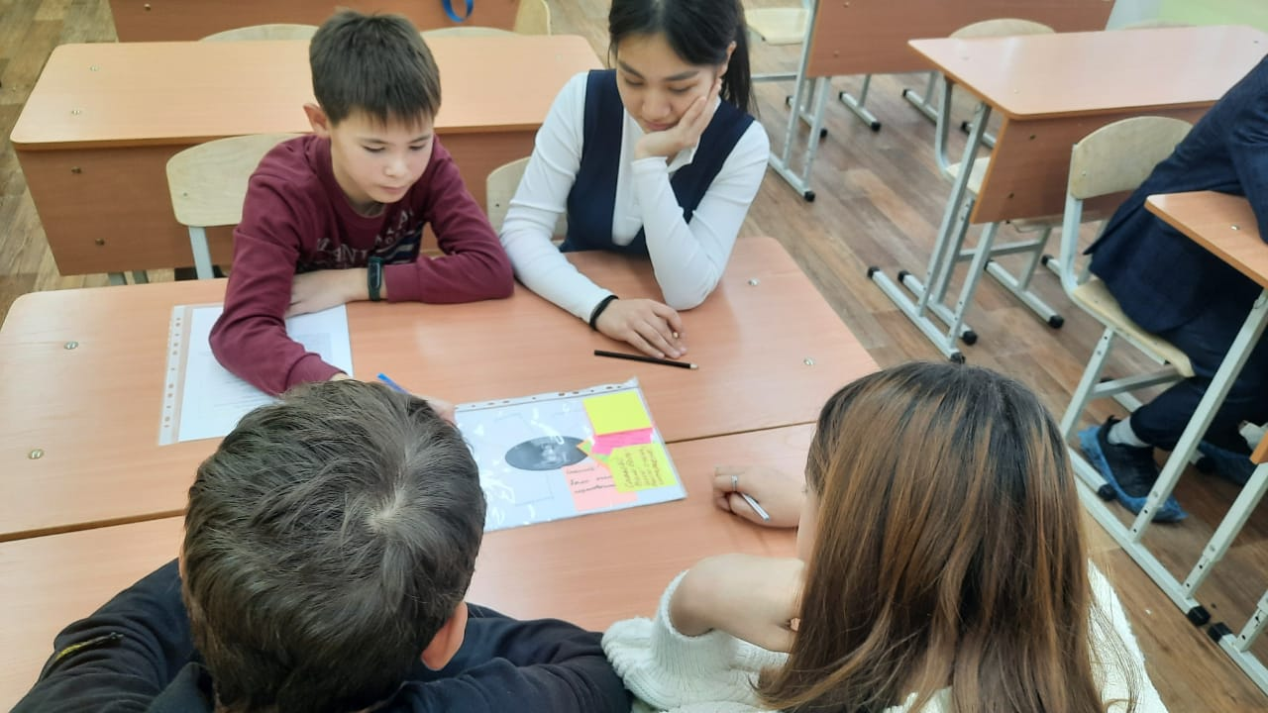 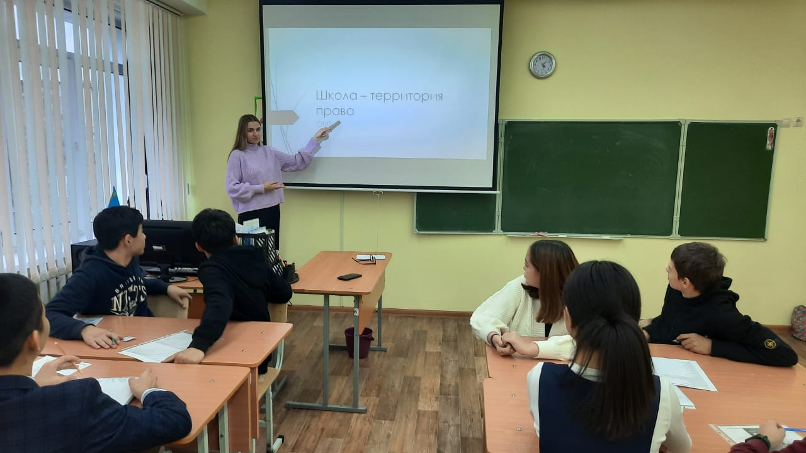

По итогам интеллектуально – развивающей игры «КВИЗ» первое место -заняла команда «Азамат», второе место – команда «Талапкер.

26 октября 2022 года в 4 классе проведен классный час по антикоррупционному воспитанию на тему «Выборы Главы класса». Классный час проведен классным руководителем Ильясовой Н.А. совместно с членами добровольного клуба «Саналы ұрпақ »

Сюжетно - ролевая игра «Выборы Главы класса» проведена по принципам избирательного права страны. Для проведения мероприятия в каждом классе был создан небольшой избирательный участок, в котором была установлена избирательная урна, созданы списки избирателей, а так же были назначены члены комиссии из числа учеников, остальным ученикам была дана роль избирателей, наблюдателей.

По итогам голосования Главой класса был выбран Нургалиев Марсель. Ребята познакомились с процедурой инаугурации. Ребята пообещали быть помощниками Марселя и классного руководителя.

Таким образом, дети с ранних лет знакомятся с системой прозрачности и открытости выборов.

<https://www.instagram.com/p/CkdUVQat9Sy/?igshid=YmMyMTA2M2Y>=

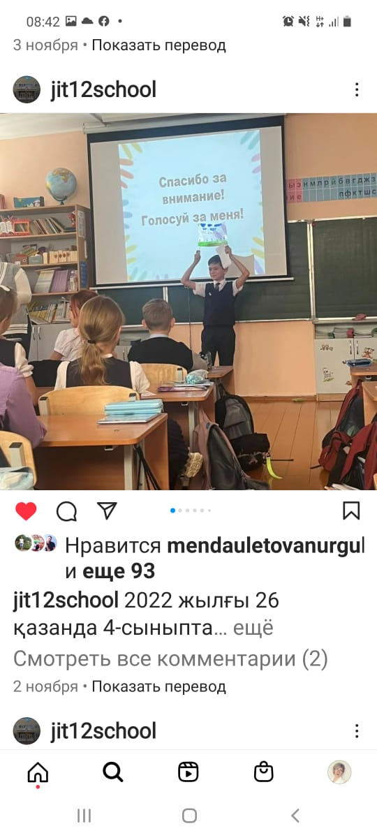 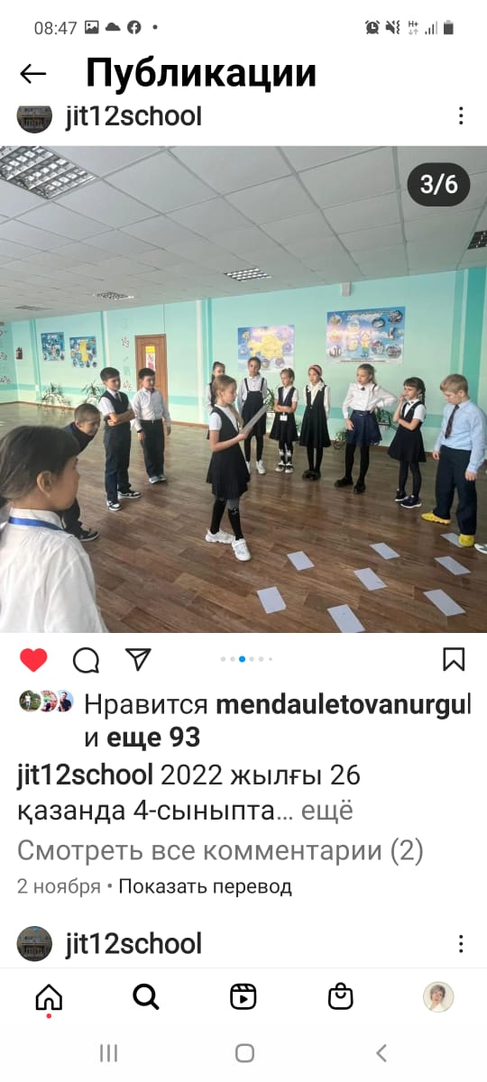

В рамках празднования Дня республики Казахстан и месячника гражданского правосознания и профилактики правонарушений среди несовершеннолетних, 20 октября 2022 года состоялся турнир по волейболу между учащимися и учителями школы.

Соревнования прошли на хорошем эмоциональном уровне. Ребята показали свои лучшие качества: умение поддерживать друг друга, помогать, принимать коллективные решения. В итоге места распределились следующим образом: 1 место - команда учителей, 2 место – команда учащихся. <https://www.instagram.com/p/Cj9_V78A3QU/?igshid=YmMyMTA2M2Y>=

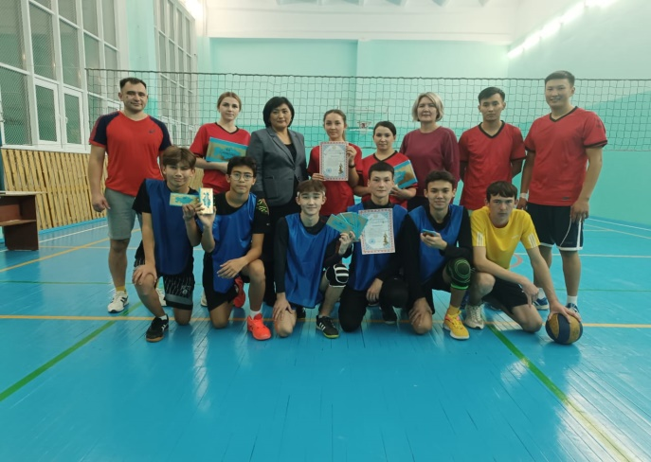 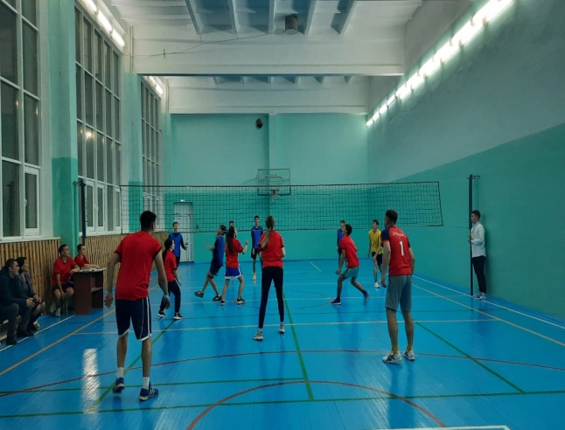

Индивидуальные консультации и беседы с семьями, требующих психолого – педагогической поддержки

Экскурсия в музей Отдела полиции

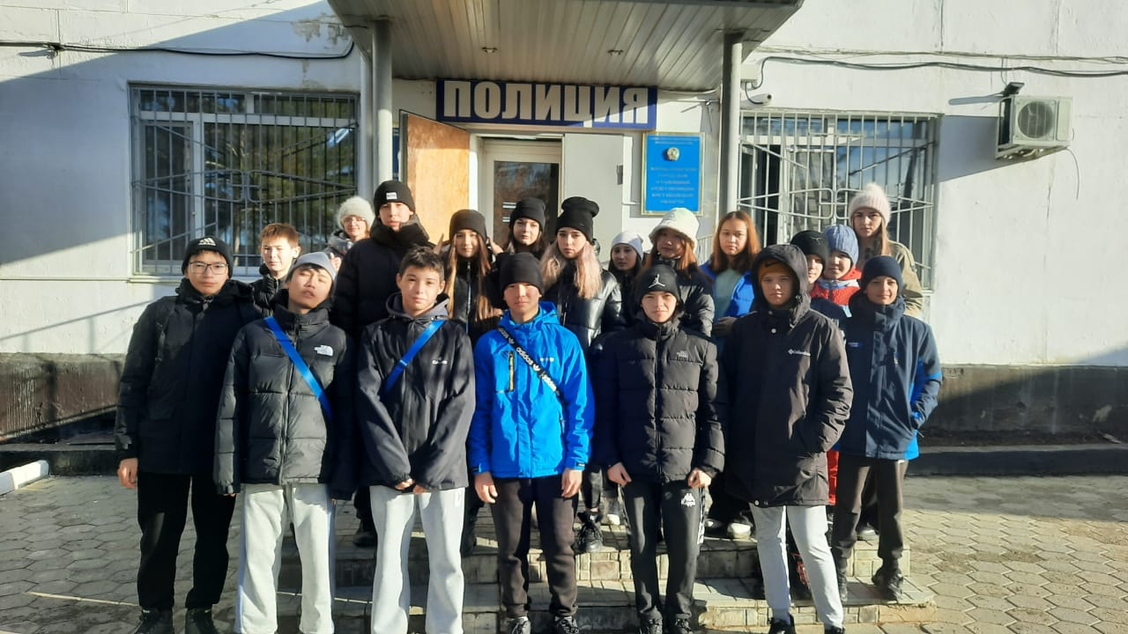 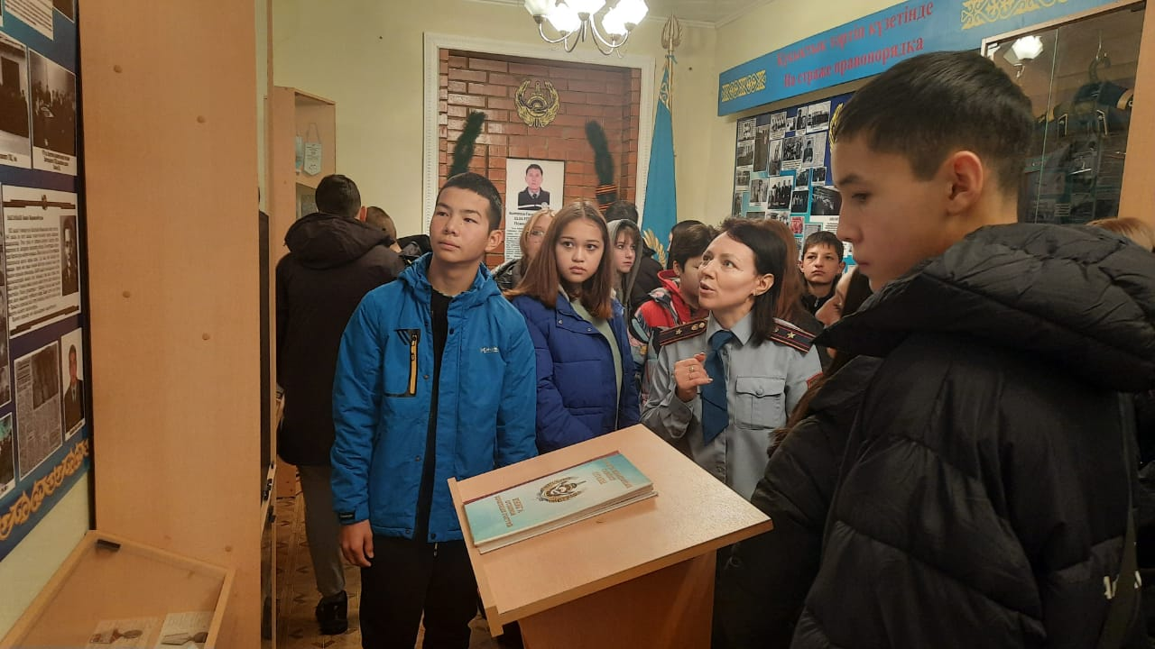

Разработка и распространение тематических брошюр, буклетов

28.10.2022 г. - Родительское собрание «Правонарушения среди подростков: причины противоправного поведения», во время собрания с родителями педагог - психолог Маданова Г.Ж. провела тренинг «Всё начинается с семьи».

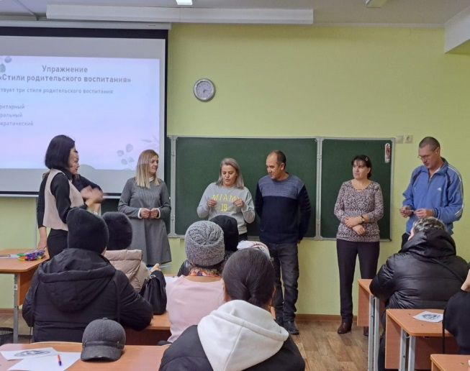 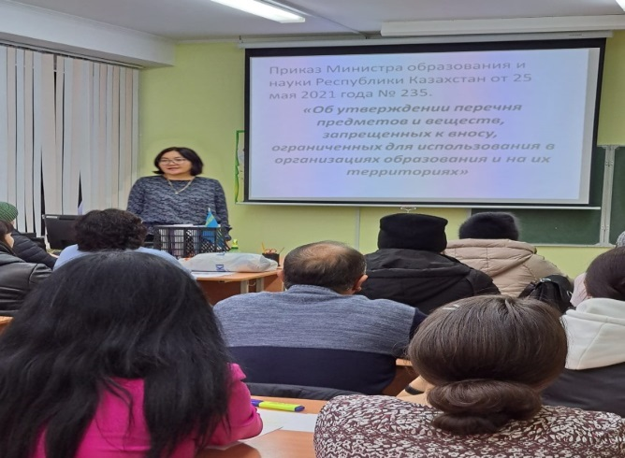

В рамках месячника, посвященного Всемирному дню борьбы со СПИДом, 8 ноября в школе прошли тематические классные часы под девизом «Время для равенства». В ходе мероприятия учащимся была дана информация об опасности и путей заражения инфекцией, представлена статистика заболеваемости. В конце мероприятия учащимся были показаны видеоролики о болезни века и розданы буклеты с информацией.

С целью формирования более глубоких знаний антикоррупционной политики в РК; формирование антикоррупционной культуры в школьной среде руководителем добровольного клуба «Саналы Ұрпақ» Хоменко Е.Н. проведен круглый стол «Наш выбор – правовое государство» среди учащихся 9-11 классов.

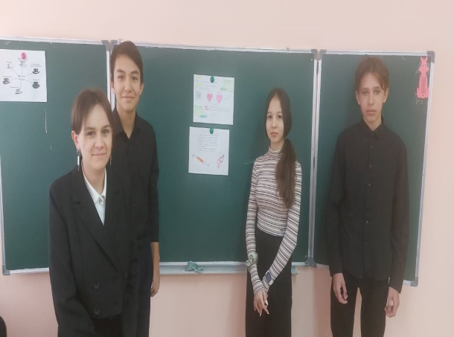 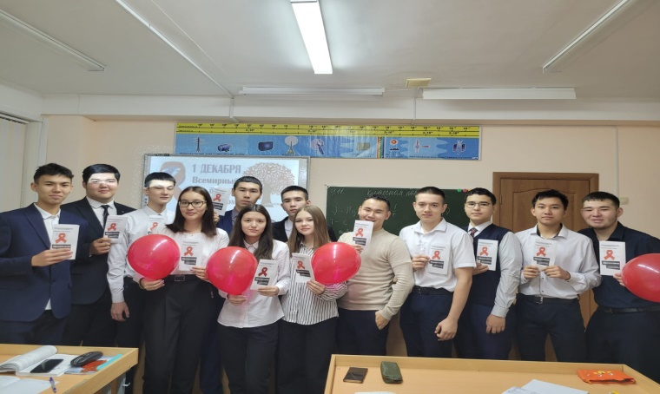

28 октября с целью обследования жилищно- бытовых условий и выявления жестокого обращения в отношении несовершеннолетних состоялся рейд «Семьи». Во время рейда не были выявлены факты жестокого обращения.

27 октября состоялось заседание Совета по профилактике правонарушений на котором классные руководители предоставили информацию об индивидуальной работе с обучающимися состоящими на учете.

С 10 – 15.10. 2022 года наши учащиеся приняли учащиеся в конкурсе Викторина под названием «Мы против коррупции» направленная на формирование антикоррупционной, правовой культуры, добропорядочности, патриотизма среди населения Житикаринского района, вовлечение в антикоррупционное движение гражданского общества путём создания атмосферы «нулевой терпимости» к любым проявлениям коррупции.

По итогам викторины наши ребята заняли четыре призовых места:1 место – Шауатов Жаслан, 11В класс, 1 место - Аппаз Сымбат, 11В класс Демченко Ольга, 11Б класс 2 место и Серермжан Найзагельды, 11В класс.

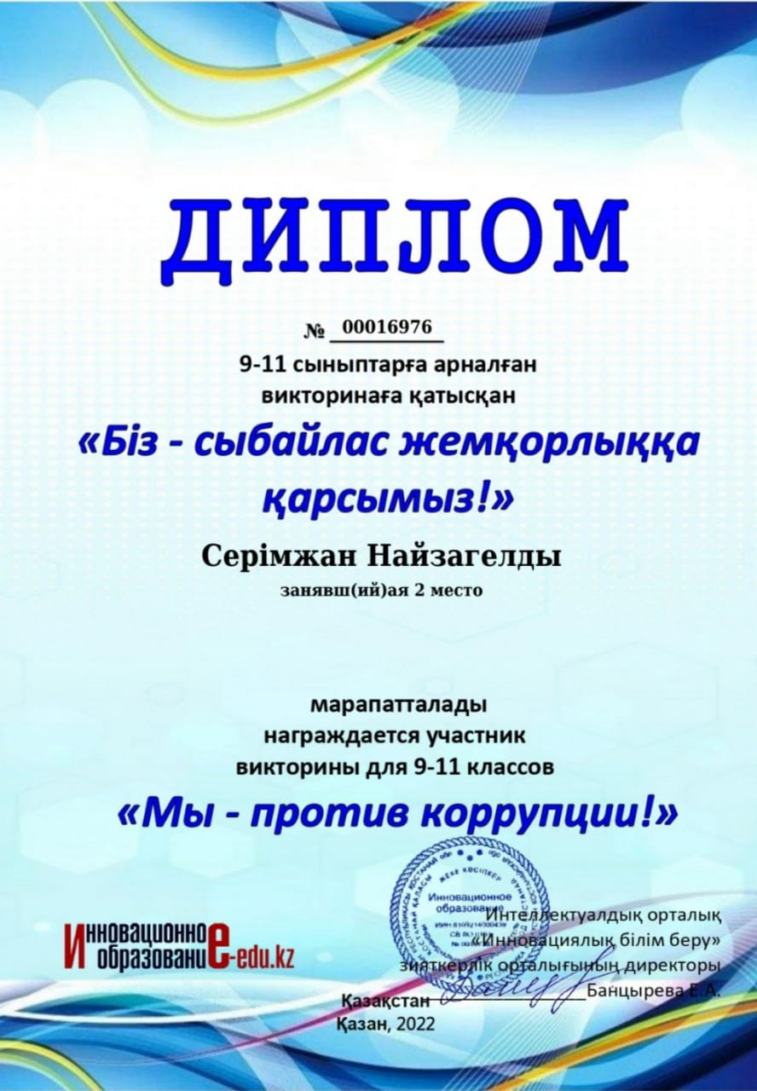 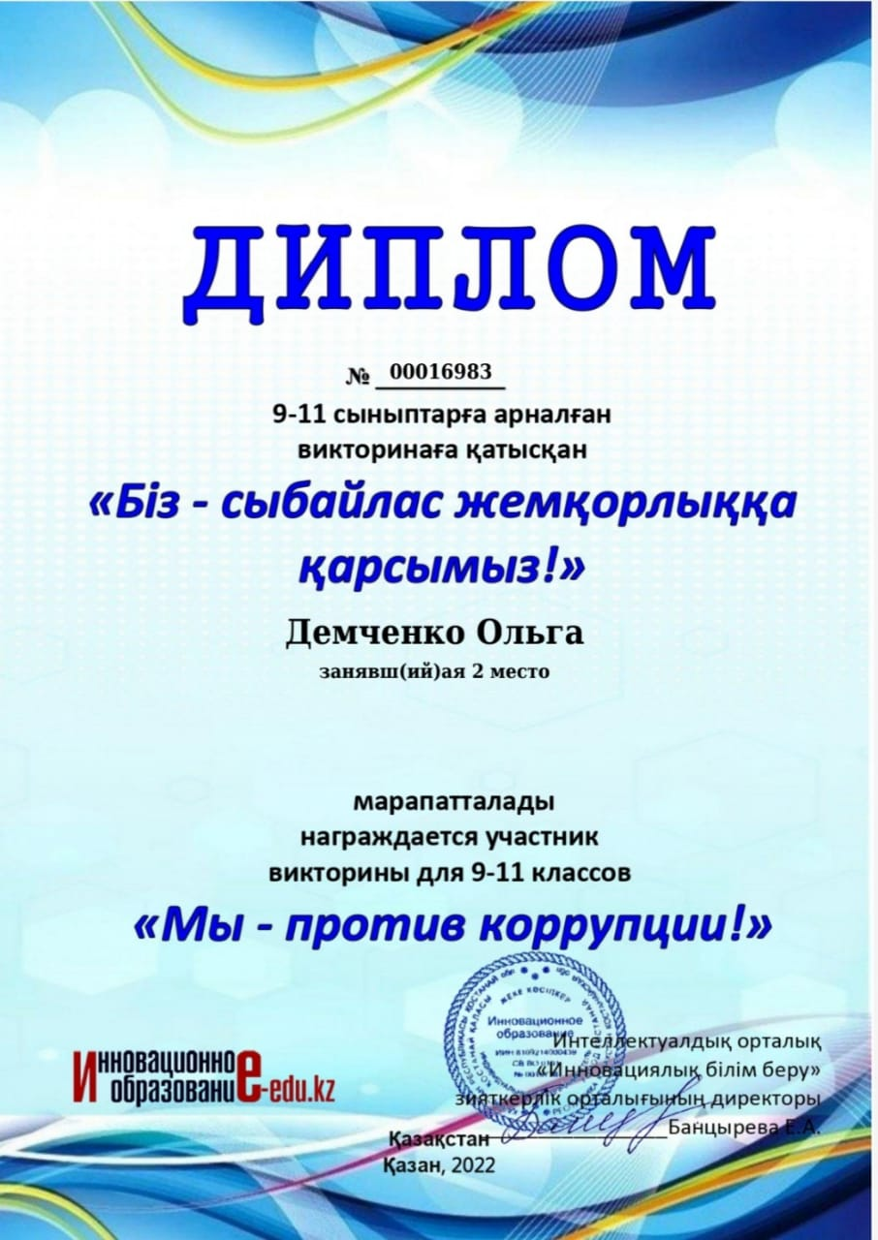

На период каникул составляется план мероприятий, с целью организации занятости и досуга обучающихся.

Постоянно обновляется информация на стенде «Закон и право».

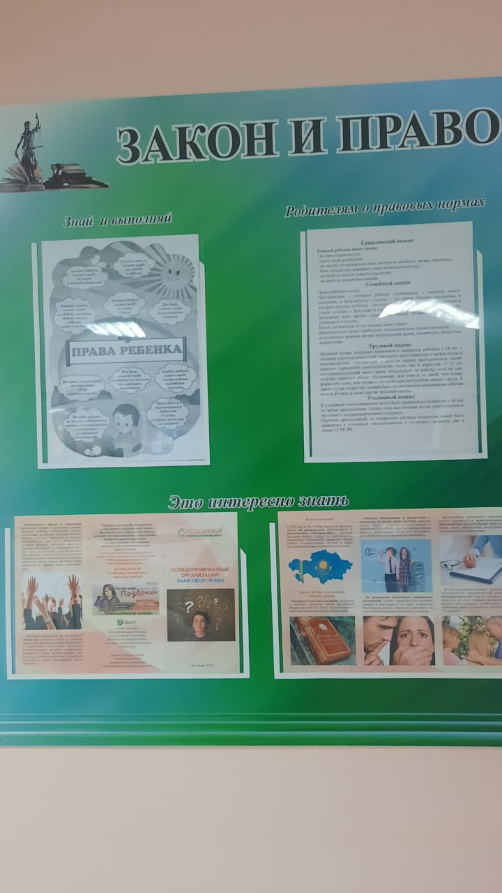

На основании приказа №170 от 1 сентября 2021 года «О создании отряда «Юный помошник полиции» на 2022-2023 учебный год, в школе создан отряд «Юный помошник полиции», в который входили обучающиеся 7-9 классов. Согласно плану работы отряда «Юный помошник полиции» руководителем и членами отряда «Юный помошник полиции», проведены следующие мероприятия:

- правовые беседы с обучающимися 5-11 классов на темы: «Пагубное воздействие на организм алкогольных напитков и табакокурения», «Правила поведения в общественных местах»;

- профилактические беседы на темы: «Причины правонарушений среди подростков» «Преступления, совершаемые несовершеннолетними и наказания за них».

- участие в городском этапе областного конкурса юных помощников полиции. Номинация лучший видеоролик «Герой нашего времени».

Воспитание правовой культуры обучающихся реализовывается через систему воспитательных мероприятий школы. Роль правовых всеобучей, направлены на предупреждение правонарушений со стороны обучающихся, разъяснение их прав и обязанностей, воспитание правовой культуры классные руководители готовят разноплановый тематический материал. В течение 2022-2023 учебного года проведен ряд мероприятий направленный на знание правовой культуры обучающимися:

- В рамках правового всеобуча и формирования антикоррупционной культуры 13 марта 2023 года классным руководителем Хоменко Е.Н. для учащихся 11 Б класса была организована игра - активатор “Коррупция. Способы противодействия”. Цель игры направлена на формирование антикоррупционного мировоззрения и «нулевой» терпимости проявлениям коррупции.

Игра состояла из следующих этапов:

1.Определите термины

2.Закончите пословицу о коррупции

3.Определите вид коррупции

4.По ситуации определите форму коррупции

5.Факты борьбы с коррупцией: зарубежный опыт

6.Антикоррупционные меры в РК

Игра вызвала большой интерес учащихся, которые успешно справились с большинством вопросов. Из трех команд все набрали практически одинаковое количество баллов (18-19). Для себя ребята сделали вывод о необходимости дальнейшего расширения знаний о коррупции, её проявлениях и борьбе с ней.

- среди обучающихся 10 «А» класса проведена беседа на тему «Вымогательство, ответственность за вымогательство», где обучающиеся ознакомились с правовым понятием «вымогательство» и мерами наказания за данный вид преступления.

- среди обучающихся 3 «В» класса прошел классный час «Мои права и обязанности».Цель: сформировать знания у обучающихся об основных положениях, правах и обязанностях ребенка. По итогу классного часа обучающиеся стали четко распознавать понятия «права» и «обязанности», уважительно относиться к правам окружающих.

- среди обучающихся 5 «Б» класса прошёл правовой всеобуч на тему «Мы в ответе за свои поступки». В рамках правового всеобуча обучающиеся говорили о правонарушениях, которые совершают подростки, и об их последствиях.

-среди обучающихся 7 «Б» класса проведен правовой всеобуч на тему «Кража. Ответственность за кражу». Цель: профилактика преступлений и правонарушений среди несовершеннолетних, воспитание правового сознания обучающихся.

По окончании четверти классными руководителями проводятся тестирования по изученным темам правового всеобуча.

**Результаты тестирования**

|  |  |  |  |  |  |
| --- | --- | --- | --- | --- | --- |
| Классы | Всего учащихся | Всего писало | Количество учащихся, имеющих высокий уровень  (80% правильных ответов) имеют | Количество учащихся, имеющих достаточный уровень  (50% правильных ответов) имеют | Недостаточный  (Меньше 30% правильных ответов)  имеют |
| 2-4 классы | 387 | 382 | 156 | 209 | 17 |
| 5-8 классы | 352 | 346 | 167 | 179 | 12 |
| 9-11 классы | 156 | 152 | 128 | 24 | 0 |
| Итого | 895 | 880 | 451(51,2%) | 412 (46,8%) | 29 (3,2%) |

По результатам тестирования видно, что необходимо осуществлять просветительскую работу по правовой грамотности среди обучающихся. Как родители, так и образовательные учреждения должны помнить, что повышение уровня правовой грамотности является гарантией снижения числа правонарушений среди несовершеннолетних. Классным руководителям даны рекомендации активизировать работу по правовому всеобучу. Отработать следующие вопросы об ответственности за мелкое хулиганство, вандализм, нецензурную брань.

В начале 2022-2023 учебного года в школе утвержден план мероприятий по формированию антикоррупционной культуры в школьной среде в контексте духовно-нравственного и гражданско-патриотического воспитания. Так же с целью формирования антикоррупционной культуры в школьной среде, поощрения инициатив по укреплению нетерпимого отношения к коррупции, участия в организации мероприятий антикоррупционного характера, руководствуясь Программой формирования антикоррупционной культуры в школьной среде в контексте духовно-нравственного и гражданско-патриотического воспитания был организован добровольный школьный клуб «Саналы Ұрпақ» в состав которого входят обучающиеся 8-10 классов. Ответственной за работу клуба возложена на преподавателя истории Алтыбаева А.Б. В рамках реализации плана добровольного школьного клуба «СаналыҰрпақ» проводились различные внеклассные мероприятия:

- в сентябре 2022 года членами добровольного школьного клуба «СаналыҰрпақ» обновлен уголок «Парасатты азамат». Задачи уголка «Парасатты азамат» расширять информационное поле обучающихся в вопросах законодательной базы, коррупционной ситуации в стране, области и регионе, непринятия коррупции. В постоянно обновляемом уголке «Парасатты азамат» размешена эмблема, девиз добровольного школьного клуба «Адал Ұрпақ», фотографии мероприятий, достижения и успехи клуба  «Адал Ұрпақ»;

* в сентябре 2022 года классными руководителями 1-11 классов проведены тематические классные часы, направленные на повышение нравственной и правовой культуры обучающихся. На классных часах, ребята показали свои знание закона и пришли к выводу, что коррупция - это действительно угроза для общества и государства;
* в октябре 2022 г. - Родительское собрание «Правонарушения среди подростков: причины противоправного поведения в том числе коррупционных»;
* в октябре 2022 года членами добровольного школьного клуба «Саналы Ұрпақ» и обучающимися 9-11 классов проведен круглый стол «Наш выбор – правовое государство», где познакомились о базовых принципах функционирования правового государства, особенностях функционирования правового государства в нашей стране. Классными руководителями 1-4 классов проведен конкурс рисунков на тему: «Образ честного и неподкупного труда»;
* в декабре 2022 года Мендаулетовой Н.Ш. классным руководителем 9 класса проведена деловая игра «Получение государственной услуги». Игра проводилась на примере работы ЦОНа. Ребята показали, каким должен быть работник, оказывающий услуги. В результате игры дети стали понимать, что вправе получать весь спектр государственных услуг на самом высоком уровне;

- 26 октября 2022 года в 4 классе проведен классный час по антикоррупционному воспитанию на тему «Выборы Главы класса». Классный час проведен классным руководителем Ильясовой Н.А. совместно с членами добровольного клуба «Саналы ұрпақ »

Сюжетно - ролевая игра «Выборы Главы класса» проведена по принципам избирательного права страны. Для проведения мероприятия в каждом классе был создан небольшой избирательный участок, в котором была установлена избирательная урна, созданы списки избирателей, а так же были назначены члены комиссии из числа учеников, остальным ученикам была дана роль избирателей, наблюдателей. По итогам голосования Главой класса был выбран Нургалиев Марсель. Ребята познакомились с процедурой инаугурации. Ребята пообещали быть помощниками Марселя и классного руководителя.

Таким образом, дети с ранних лет знакомятся с системой прозрачности и открытости выборов.

- 26 ноября 2022 года организована книжная выставка «Писатели против коррупции». Целью выставки является формирование у читателей негативного отношения к коррупции, вовлечение в формирование принципов честности и добропорядочности. На выставке были представлены нормативные акты Республики Казахстан о противодействии коррупции в стране, и произведения классиков в которых затрагивается проблема коррупции. Многие классики размышляли о проблеме коррупции в своих произведениях, высмеивая пороки госслужащих и их отношение к взяточничеству, мошенничеству, вымогательству, произволу чиновников.

- 9 декабря 2022 года учитель истории Алтыбаев А.Б. совместно с членами дебатного клуба «Спартак» провели дебатный турнир среди учащихся 8 классов. В турнире приняли участие 4 команды. Цель дебатной игры заключалась в формировании у подростков антикоррупционного сознания и формирования активной гражданской позиции. В ходе дебатов дети отметили, что к противодействию коррупции необходимо привлекать в первую очередь молодое поколение.

* 25 января 2023г. в нашей школе в рамках реализации Антикоррупционной стратегии РК среди учащихся 6-9 классов была проведена защита проектов «Карта коррупционных правонарушений». Учащиеся под руководством руководителя клуба «Саналы Ұрпақ», Алтыбаевым А.Б. собирали материалы по фактам коррупционных правонарушений в периодической печати, сети Интернет. Командам от класса было дано задание по сбору фактов коррупционных правонарушений по Казахстану. В защите проектов приняло 6 команд. В форме групповой работы учащиеся на основе собранных фактов составляли «Карты коррупционных правонарушений» и подготовили выступление.
* 28 февраля 2023 года в рамках программы по формированию антикоррупционной культуры, членами добровольного клуба «Саналы ұрпак» в 3 классе проведено мероприятие «Без коррупции с детства».

Цель: воспитывать ценностные установки и развивать способности, необходимые для формирования у обучающихся гражданской позиции в отношении коррупции. В ходе классного часа, который сопровождался видеороликом, с обучающимися обсуждали вопросы: что такое коррупция, последствия коррупции, негативные эффекты, которые оказывает коррупция на различные сферы жизни общества, разыграны сценки-ситуации на темы: "Подарки и другие благодарности", "Коррупция в школе".

* в марте 2023 года, учителями казахского языка и литературы проведено эссе на тему «Мемлекеттік қызмет - елдің мүддесіне адал еңбек» («Государственная служба-честный труд в интересах страны») среди обучающихся 5-8 классов;
* в апреле 2023 года членами добровольного школьного клуба «Адал Ұрпақ» организован конкурс видеороликов на тему: «Транспарентное и подотчетное государство»;

Члены добровольного школьного клуба «Саналы Ұрпақ» участвовали в городских и областных мероприятиях. В рамках государственного социального заказа «Аппарата акима Житикаринского района» «Услуги по проведению комплекса мероприятий, направленных на формирование антикоррупционной культуры», приуроченных к Международному дню борьбы с коррупцией был проведен конкурс видеороликов на антикоррупционную тематику. Цель конкурса: формирование антикоррупционной, правовой культуры, добропорядочности, патриотизма среди населения Житикаринского района, вовлечение в антикоррупционное движение гражданского общества путём создания атмосферы «нулевой терпимости» к любым проявлениям коррупции. От нашей школы приняли участие в конкурсе учащиеся 9В класса: Абдукаримова Адина, Гричушник Дарья, Иманбаева Ислана и Токпанова Аида. Девочки стали победителями в конкурсе «Лучший видеоролик» - 1 место. Победительницы награждены благодарственными письмами и ценными подарками

**По инициативе Агентства РК по противодействию коррупции течение года в школе проводятся общереспубликанские акции «Адалдық сағаты» (час добропорядочности) Цель мероприятий: формирование нравственных качеств у подрастающего поколения.**

5 сентября 2022 года прошел очередной урок добропорядочности на тему «Ахмет Байтурсынов – сеятель человечности и знаний». Онлайн лекция была распространена среди обучающихся и педагогического коллектива посредствам рассылки в месенджере Whatsapp. 24 февраля очередная акция «Час добропорядочности». Для педагогического коллектива и обучающихся организован просмотр видео с обсуждением на классных часах. Предоставлена информация о деятельности Антикоррупционной службы в 2023 году.

В течение 2021 -2022 учебного года обучающиеся получили 1,2,3 места в конкурсах, викторинах школьного уровня по направлению воспитания казахстанского патриотизма и гражданственности, правовое воспитание.

Анализируя работу по реализации данного направления, можно сделать следующие выводы:

1.Усилить работу по проведению Правовых всеобучей с целью повышения правовой грамотности обучающихся и родителей;

2.Деятельность школы за 2022-2023 учебный год по направлению «Профилактика правонарушений и правовое воспитание» считать удовлетворительной.

**Одним из важнейших направлений профилактической работы школы является профилактика экстремизма и терроризма** среди обучающихся. В начале 2022-2023 учебного года в школе утвержден составлен план мероприятий по профилактике религиозного экстремизма и терроризма. Цель: обеспечение безопасности обучающихся во время их трудовой и учебной деятельности путем повышения безопасности их жизнедеятельности.

Задачи:

1. Воспитание обучающихся в духе миролюбия, веротерпимости и толерантности;  
   2. Формирование норм социального поведения, характерного для гражданского общества;  
   3. Через воспитательные мероприятия повышение роли семьи в формировании у детей норм толерантности;  
   4. Развитие идей толерантности, противодействия экстремизму через детскую общественную организацию, ученическое самоуправление;   
   5. Практическая проверка готовности учащихся действовать в экстремальных ситуациях.

За 2022-2023 учебный год в школе не было случаев выявления среди обучающихся намеревающихся получить теологическое образование. В начале учебного года с педагогическим коллективом и классные руководители с обучающимися провели инструктажи по профилактике религиозного экстремизма.

В целях исполнения Плана мероприятий по реализации Государственной программы по противодействию религиозному экстремизму и терроризму в РК в сентябре месяце были даны сведения на запрос об учащихся-девочках, носящих платки, хитжабы. На данный момент таких обучающихся в школе нет.

В школе проводится информационно - разъяснительная работа по профилактике религиозного экстремизма и терроризма посредством социальных сетей, вся информация по профилактике отправляется классными руководителями в группы классов через Whatsapp. Информация размещается на странице инстаграмма. На первом этаже оформлен информационный стенд по профилактике религиозного экстремизма и терроризма, где для детей размещена памятка по антитеррористической безопасности, памятки с номерами экстренных служб, алгоритм действия сотрудников в чрезвычайных ситуациях и краткая инструкция для родителей. Составлена база данных обучающихся школы, посещающих нетрадиционные религиозные объединения. В нашей школе таких обучающихся нет.

- в октябре 2022 года месяце классные руководители 9-11 классов провели круглые столы на тему «Религиозный экстремизм: миф или реальность?». Классными руководителями в течении учебного года в рамках реализации плана проводились классные часы на тему: «Экстремизм и терроризм, понятие, сущность, форма проявления», «Религия. Терроризм и экстремизм», «Повышение религиозной грамотности школьников», «Мы против терроризма» о предупреждении фактов националистического или религиозного экстремизма, направленные на воспитание толерантности. С целью реализации Указа Президента Республики Казахстан от 10 февраля 2009 года № 332 «О мерах по предупреждению и пресечению проявлений терроризма и экстремизма» и Приказа № 511 от 03 ноября 2010 года Министерства образования и науки Республики Казахстан «Об утверждении типовой образовательной учебной программы «Основы религиоведения» для 9 класса общеобразовательной школы» во всех организациях образования  введен курс «Основы религиоведения». В библиотеке оформлена выставка «Территория мира». В соответствии с рекомендациями Министерства образования и науки Республики Казахстан от 28 декабря 2011 года № 4145 (1-16) и в соответствии с поручением № 08-13-02-64 ДСП от 13 февраля 2013 года Агентства Республики Казахстан по делам религий направлен список запрещенной на территории Республики Казахстан религиозной литературы (211 наименований) для проведения сверки фонда библиотеки. В школьной библиотеке данная литература отсутствует.

- 23.01.2023 года инспектором группы ювенальной полиции ОП г. Житикара и Житикаринского района лейтенантом полиции Ашубаевым А.Ф. совместно с отрядом ЮПП, для учащихся 6- 7 классов была проведена профилактическая беседа на тему: "Интернет - мошенничество", "Наказание за заведомо ложное сообщение об акте терроризма" и разъяснение статей КоАП и УК РК о назначение наказания за совершенные правонарушения.

- 20 апреля с целью повышения уровня грамотности населения в вопросах религий и разъяснения населению государственной политики в религиозной сфере, реализации государственного социального заказа состоялась встреча учащихся 10 класса с членом областной ИРГ (информационно-разъяснительной группы) подполковником полиции Костанайской академии МВД РК Туйгановым М.С.

Школа обладает значительным потенциалом, позволяющим эффективно реализовывать среди воспитанников идеи и призывы политической антирелигиозной толерантности, гражданского мира и межнационального согласия.

На основании изложенного можно сделать вывод, что проводимая работа педагогов по профилактике религиозного экстремизма и терроризма в полной мере способствует воспитанию религиозно грамотного гражданина, способного в социуме не поддаваться влиянию деструктивных религиозных объединений, умеющего четко оценивать критическую ситуацию и находить оптимальное решение.

**Направление: «Трудовое, экономическое и экологическое воспитание»**

**Цель направления:** формирование осознанного отношения к профессиональному самоопределению, развитие экономического мышления и экологической культуры личности.

Трудовое, экономическое и экологическое воспитание помогает привить обучающимся такие ценности:труд как высшая ценность, творческий труд, культура труда, экономическое сознание, профессия, карьера, функциональная грамотность, любовь к природе как к уникальной ценности, любовь к родной природе как к малой Родине.

В рамках проекта «Еңбек – елдің мұраты» популяризуется жизнь и деятельность успешных людей, достигших значительных результатов в своей профессиональной сфере, велась следующая профориентационная работа среди обучающихся:

- 16 сентября обучающимися 11 класса был запущен проект "7 причин выбрать эту профессию". Цель проекта: расширить представление молодежи о различных профессиях, сформировать позитивное отношение к труду, побудить обучающихся к поиску информации о профессиях, к осознанному профессиональному выбору, а рамках данного проекта приняли участие обучающие 9,10 классов

- В октябре с обучающимися 11 «А» класса был проведен классный час по теме «Факторы, влияющие на выбор профессии», «Востребованные профессии в Республике Казахстан», «Что такое резюме» с целью помощи выпускникам в выборе профессии.

В рамках профориентационной работы с целью формирования гражданского патриотизма и представления о героизме и мужестве учащийся 8 "А" класса, Альмухамбетов Алишер, являющийся членом отряда ЮПП, встретился с начальником Отдела полиции г.Житикара и Житикаринского района Ералиевым Максутом Кушербаевичем.

- В ноябре с целью расширения представления детей о различных професси­ях, формирования позитивного отношения к труду, побуждению детей к поиску информации о профессиях в 7,8-ых классах проведены часы общения на тему «Мир моих интересов. Профессии с большой перспективой».

- В январе с целью помощи в определении своих интересов и способностей для выявления своей профессиональной направленности в 9-ых классах проведен классный час «Куда пойти учиться: 10 класс или колледж?».

В рамках проекта «Время выбора» 31 января учащиеся КГУ «Общеобразовательная школа №12» посетили организацию ТОО «М – Арх». Проект организован молодежным ресурсным центром. Во время встречи ребята познакомились с руководителем организации Макаровым Е.Н.. Евгений Николаевич рассказал о себе, о деятельности и специфики своей профессии. Ребята познакомить с современной техникой, технологией производства, организацией труда.

- Участие в республиканском заочном конкурсе «Открываем мир профессий».

|  |  |  |  |  |
| --- | --- | --- | --- | --- |
| **Название конкурса** | **Участник/и** | **ФИО учителя подготовившего участника** | **Уровень (школьный, городской, областной)** | **Результат** |
| Районный этап Республиканского форума «Открываем мир профессий» | Маковкин Равиль – 8Б | Сафронова Г.К. | городской | 1 место в номинации Конкурс видеосюжетов «Лицо профессии» |
| Пличко Кристина, 10 класс | Лысенко О.В. | городской | 2 место – в номинации «Я выбираю профессию» |
| Гричушник Дарья, Абдукаримова Адина, Токпанова Аида, 9 класс; | Латыпова Г.Р. | городской | 3 место в номинации «Я выбираю профессию» |
| Жалаушибаев Адият, 5 класс | Туйганова Б.С. | городской | 1 место в номинации «Професия будущего» |
| Утемисов Еркебулан, 8 класс. | Жакупова С.С. | городской | 1 место в номинации «Моя профессия – мой бизнес» |
| Областной этап форума «Открываем мир профессий» | Жалаушибаев Адият, 5 класс | Туйганова Б.С. | областной | 1 место в номинации «Професия будущего» |
| Утемисов Еркебулан, 8 класс. | Жакупова С.С. | областной | 2 место в номинации «Моя профессия – мой бизнес» |
| Республиканский форум «Открываем мир профессий» | Жалаушибаев Адият, 5 класс | Туйганова Б.С. | республиканский | Сертификат за участие номинации «Профессия будущего» |

**-** В апреле 2022-2023 учебного года проведен час общения с обучающимися 11 класса, с целью разъяснения перспективности обучения в ВУЗах Казахстана

-Психологом школы Мадановой Г.Ж. проведены тренинги с учащимися 9,11 классов направленные на самоопределение в выборе будущей профессии. Классные руководители 9-11 классов в марте-мае 2021-2022 г. провели тематические часы общения «Мир профессий или какую дверь открыть?».

- Заместитель директора по УВР Акбалинова Г. Ж. провела индивидуальные встречи с обучающимися 9 классов для детей с ООП с целью рекомендаций по дальнейшему трудоустройству обучающихся.

В течение 2022-2023 учебного года с учащимися в рамках профориентационной работы были проведены следующие встречи:

|  |  |
| --- | --- |
| 22.09.22 | Республиканский онлайн форум «Современное образование» для учащихся 11 класса по вопросам поступления в ВУЗы. |
| 05.10.22 | Частное учреждение колледж «Зерек», конкурс эссе «Учитель 21 века», 9-11 классы |
| 14.10.22 | МОН РК, мастер-класс «Дипломы или навыки? Как не ошибиться при выборе профессии и ВУЗа?» |
| 20.10.22 | Тестирование на платформе EduNavigator.kz по выбору профессии. |
| 03.11.22 | Республиканский онлайн форум с участием МОН РК по вопросам поступления в колледж(9-11классы) |
| 16.11.22 | Кокшетауский технический институт МЧС РК(9,10,11 классы), онлайн встреча |
| 30.11.22 | Рудненский Горно-технологический колледж, 9классы |
| 01.02.23 | Участие в проекте «Время выбора» организованным молодежным ресурсным центром. |
| 16.02.23 | Педагогический колледж «Зерек», 9,11 классы. |
| 17.02.23 | Рудненский социально-гуманитарный колледж, 9классы |
| 16.02.23 | Онлайн встреча «Филиал Национального центра качества дорожных активов по Костанайской области», 9,11 классы |
| 23.02.23 | «Современное образование», онлайн форум «Как поступить в ВУЗ в 2022году?», 11классы |
| 08.04.23 | Костанайский инженерно-экономический университет имени М.Дулатова(11класс) |
| 15.04.23 | Родительское собрание в 9 классах с представителями ЖПК (Хасанова М.Л.) |
| 16.04.23 | День открытых дверей КГКП «Житикаринский политехнический колледж» (9классы) |
| 19.04.23 | Профессиональные пробы «Рудненский политехнический колледж», 9класс |
| 21.04.23 | Встреча с сотрудниками ювенальной полиции |
| 27.04.23 | Ярмарка вакансий парк Дом культуры |
| 28.04.23 | Республиканский онлайн форум с участием МОН РК по вопросам поступления в колледж(9-11классы) |
| 20.05.23 | Международная онлайн конференция «Ориентация выпускников школ по техническим специальностям ВУЗов РК», 11класс |
| 23.05.23 | КГКП «Рудненский социально-гуманитарный колледж им И. Алтынсарина» |

Трудовое воспитание школьников достигается путем организации различных мероприятий: выставка поделок, озеленение и благоустройство школы, неделя добрых дел, акт добровольцев, шефская помощь, трудовой десант и другое.

- 24 ноября обучающиеся 8 «Б» класса приняли участие в выставке казахских ювелирных изделий «Зергер», которая прошла в рамках реализации специального проекта «Дәстүр мен ғұрып». Целью участия в выставке является ознакомление обучающимися с декоративно-прикладным искусством казахского народа.

«Экологическая культура с малых лет» способствует формированию экологического воспитания обучающихся, бережного отношения к окружающему миру. Наиболее эффективной формой экологического воспитания обучающихся является проведение регулярных эко-акций, классных часов.

Основу формирования экологической культуры составляют субботники по озеленению и благоустройству территории школы, района, города; посадка зелёных насаждений в рамках движения «Жасыл ел», волонтерское движение, очистка природных зон от мусора. Таким образом в 2022-2023 учебном году были реализованы следующие мероприятия:

- в 3 "Д" классе председателем родительского комитета Цай Юлией Юрьевной для детей была организована и проведена ЭКО-акция.

В рамках празднования Дня Республики Казахстан, с целью привития бережного и чуткого отношения к природе, членами школьного парламента проведен экологический забег «Жаңа Қазақстан. Таза табиғат».

- В период с 28 января по 4 февраля 2023 года с целью привлечения внимания взрослых и детей к проблеме увеличения количества твердых бытовых отходов и возникновению экологических проблем, связанных с данным фактом, прошел конкурс на лучшую поделку «Чудеса из мусорной корзины».

- с 4 марта по 10 марта включительно среди обучающихся 1-4 классов была запущена экологическая акция "Сдай макулатуру, спаси дерево!

Анализируя работу по направлению «Трудовое, экономическое, экологическое воспитание», можно сделать следующие **выводы:**

1. Работа в данном направлении ведется систематически.
2. Деятельность школы по реализации плана работы по направлению «Трудовое, экономическое, экологическое воспитание» считать удовлетворительной.

**Направление «Физическое воспитание, здоровый образ жизни»**

**Цель направления:** создание пространства для успешного формирования навыков здорового образа жизни, сохранения физического и психологического здоровья, умения определять факторы, наносящие вред здоровью.

В этом учебном году школа продолжила работу по реализации республиканского проекта «Школы, способствующие укреплению здоровья». В связи с этим на начало учебного года членами рабочей группы проведена быстрая оценка текущего состояния школы, определены приоритетные направления работы школы, спланированы цели и задачи, составлен план работы на 2022-2023 учебный год.

При проведении уроков и внеклассных мероприятий особое внимание уделяется созданию условий, обеспечивающих сохранность жизни и здоровья учащихся. В школе постоянно ведется мониторинг здоровья учащихся и уровня их физического развития. Во всех классах ведутся паспорта здоровья учащихся. Ежегодно проводятся плановые бесплатные медицинские осмотры учащихся и учителей школы. Ведется отслеживание динамики роста или снижения заболеваемости школьников. С целью физического воспитания, пропаганды здорового образа жизни и профилактике употребления вредных веществ в школе проводятся такие мероприятия как:

- 25 и 26 сентября наша школа принимала участие в сдаче тестов Первого Президента Республики Казахстан. Ребята сдавали спринт, прыжок в длину с места, бег на выносливость и силовую гимнастику. В состав команды вошли следующие ребята:

Гатаулина Янна, обучающаяся 9 «Б» класса приняла участие в флешмобе «Мой первый урок», посвященный 180-летию И.Алтынсарина. Янна провела урок по физической культуре для обучающихся 6 класса. Цель флешмоба – повышение престижа педагогической профессии.

В рамках Года детей и в целях воспитания духовно-нравственных качеств личности, воспитания чувства патриотизма 13 сентября члены школьного парламента провели спортивную эстафету "Жас Ұлан".

- 16 сентября 2022 года, состоялось спортивное мероприятие «Папа, мама, я – дружная спортивная семья». Активное участие в мероприятии приняли семьи 1-х классов. Организаторами данного мероприятия стали учителя физической культуры и члены школьного парламента.

- 23 октября 2022 года прошли соревнования по волейболу между сборными командами обучающихся, родителей и учителями школы. Серьезный подход команд к волейболу был виден уже в первой игре: каждый различными способами не давал упасть мячу на своей площадке. Победителями соревнований стала сборная команда учителей.

- 24 октября в честь Дня Республики в школе состоялись соревнования по дартсу среди обучающихся 8-9 классов.

- 26 по 4 октября 2022 года состоялось первенство Житикаринского района по футболу среди учащихся образовательных школ. С целью пропаганды здорового образа жизни, привлечения, учащихся к постоянным занятиям спортом, повышения физической подготовленности и спортивного мастерства школьников; - выявления лучших футболистов для формирования сборной района и участия в областных соревнованиях по футболу. Наша команда заняла 1 место.

- с 6 по 9 декабря прошла неделя "Спортивный калейдоскоп", посвященный Независимости Республики Казахстан, в рамках недели были проведены следующие мероприятия: для обучающихся 6 классов проведена "Полоса препятствий", ребята активно участвовали в различных конкурсах, с успехом преодолевая препятствия. По окончанию мероприятия, все обучающиеся получили заслуженный "сладкий приз";

- среди обучающихся 7-8 классов, состоялись соревнования по теннису, по итогу соревнований, обучающиеся отмечены грамотами и медалями "Лучшего игрока" среди юношей и девушек.

В рамках месячника, посвященного Всемирному дню борьбы со СПИДом, 8 ноября в школе прошли тематические классные часы под девизом «Время для равенства». В ходе мероприятия учащимся была дана информация об опасности и путей заражения инфекцией, представлена статистика заболеваемости. В конце мероприятия учащимся были показаны видеоролики о болезни века и розданы буклеты с информацией.

- с 29 января сборная команда по баскетболу совместно с тренером Конысбаевым Ж.С. принимают участие в городской лиге по баскетболу.

- 12 февраля в рамках выполнения плана воспитательной работы школы проведен школьный турнир по шашкам и шахматам среди обучающихся 5-11 классов.

С целью развития и популяризации детско-юношеского баскетбола, формирования​ и пропаганды здорового образа жизни​ с 6 февраля по 8 февраля 2023 года состоялись соревнования по баскетболу «Алтын-доп» среди учащихся 7-8 классов Житикаринского района. Наша команда заняла 3 место.

- 8 февраля в рамках пилотного проекта ШУЗ состоялся товарищеский матч по волейболу между учителями общеобразовательной школы № 12 и учащимися.

-19 февраля в нашей школе прошел товарищеский матч по Баскетболу среди девушек школы –лицей им. Абая и обучающихся нашей школы. Это был хороший опыт соперничества.

- 21 февраля обучающиеся школы посетили Спортивный комплекс  
"Jitikara arena". Ребята увидели захватывающий матч футболистов. Зарядились силой духа, эмоциями и настроением. Это был увлекательный и полезный досуг.

- 25 февраля 2023 года обучающиеся и педагоги КГУ «Общеобразовательная школа № 12 отдела образования Житикаринского района» Управления образования акимата Костанайской области приняли участие в городском фестивале лыжного спорта "Лыжня здоровья 2023". 14 участников отстаивали честь нашей школы.

С 10 по 11 марта 2023 года состоялось первенство по мини-футболу среди школьников Житикаринского района на призы компании " Полиметалл", посвящённого 95-летию Житикаринского района и 25-летию компании "Полиметалл".​ Цель: развитие и популяризация мини-футбола в районе.

От нашей школы участвовала команда в составе: Ваисов Аян; Василенко Артем;Шакиров Мадияр; Пасько Богдан; Ортман Ярослав; Аманбаев Адиль;Жаркеев Адильжан; Бермухамбетов Мухамеджан; Айтмагамбетов Алиакбар; Хайрулин Руслан. Во главе с тренером Конысбаевым Ж.С.

В номинации "лучший игрок" был награжден Ваисов Аян.

Команда была награждена ценными призами.

- 20 мая обучающиеся 5 «А,Б,В» класса побывали с экскурсией в пожарной части города. Обучающихся встретил боец пожарный, который показал специальную пожарную технику, оборудование, обмундирование пожарного и подробно рассказал о службе пожарного, также провел беседу о правилах безопасности при пожаре, о соблюдении мер по предотвращению пожара.

**Одним из определяющих факторов успешного функционирования школы является обеспечение безопасности жизнедеятельности обучающихся.**

В школе имеется вся необходимая нормативная документация, регулярно осуществляется систематический контроль деятельности работников и учащихся по соблюдению законодательных актов, выполнению санитарно-гигиенических правил, предупреждению травматизма и других несчастных случаев. Классным руководителям, учителям, руководителям походов, экскурсий, оказывается необходимая методическая помощь. В кабинетах оформлены уголки здоровья, проводятся занятия по темам ПДД И ОБЖ.

Согласно плану работы по основам безопасности жизнедеятельности в школе проделана следующая работа:

-ежемесячно классными руководителями 1-8 классов проводились занятия, согласно Типовой учебной Программе Правил дорожного движения, для 1-8 классов общеобразовательных школ.

-по окончанию каждой учебной четверти с учащимися 1-11 классов проводился инструктаж о правилах поведения на улице, в каникулярное время «Уходя на каникулы, помни!», в ходе которого рассматривались вопросы о безопасности.

-для учащихся 1-4 классов классными руководителями, совместно с родителями, разработаны индивидуальные безопасные маршруты следования «Дом-школа-дом»;

-на родительских собраниях рассматривались вопросы о соблюдении правил дорожного движения, профилактической работе с детьми со стороны родителей.

- 1 сентября для обучающихся 1-11 классов был проведен инструктаж по технике безопасности, правилам дорожного движения, правилам пожарной безопасности.

- 17 сентября с целью пропаганды противопожарных знаний среди детей и подростков, предупреждение пожаров от детских игр и шалостей с огнём, повышения эффективности работы по обучению детей правилам пожарной безопасности проведены беседы «Пожарная безопасность». Ребята вспомнили причины, по которым могут происходить пожары и повторили правила поведения во время пожара.

-17 сентября 2022 года проведена беседа на тему "Электричество опасно." Обучающиеся начальных классов узнали об электричестве и его использовании. В ходе беседы закрепили знания детей об электроприборах, о правилах безопасного поведения в обращении с электроприборами в быту.

- 12 ноября в школе для учащихся 2-3 классов состоялась встреча с сотрудниками ГУ «СП и АСР ДЧС Костанайской области МЧС РК» Баймышевым А. и Батырбековым Э. Сотрудники провели предупредительно – разъяснительную беседу на тему «Осторожно, тонкий лёд!». Дети узнали как нужно себя вести, если столкнулись с опасностью, какие действия предпринимать.

- 25 ноября 2022 года в рамках декады, посвященной Всемирному дню борьбы со СПИДом, для обучающихся 8 «А» и «Б» классов была организована встреча с медицинским работником с центра ЗОЖ Камронковой Светланой Ивановной. Тема мероприятия: «ВИЧ: услышать каждого». Цель мероприятия: оценить уровень знаний учащихся по вопросам ВИЧ-инфекции, ознакомить с основными понятиями по проблеме, сформировать понятие о личной ответственности за свое здоровье, научить оценивать ситуации пребывания в зонах риска и соблюдать меры предосторожности.

С целью формирования у обучающихся навыков безопасного поведения и воспитания у подростков ценностного отношения к своему здоровью 30 ноября 2022 года в 8 классе, классный руководитель Якимчук Е.Н. провела классный час «СПИД и его профилактика». Мероприятие началось с актуализации проблемы, затем класс поделился на команды и принял участие в конкурсах: «блиц - турнир», конкурс капитанов «Заблуждения», «Кроссворд» и конкурс «Анаграмма». Мероприятие прошло интересно, с большой активностью и заинтересованностью детей. В заключении мероприятия дети пришли к выводу: необходимо соблюдать здоровый образ жизни с целью профилактики ВИЧ – инфекции и что распространение СПИДа является проблемой социальной безопасности, которая может затронуть каждого человека.

- 26 ноября среди 6-8 классов проведен флешмоб. Флешмоб проводили Лидеры школьной организации ЕДЮО "Жас Улан". Обучающиеся и коллектив школы зарядились энергией и позитивом.

- 8 декабря для обучающихся 1-11 классов, а также для родителей школы была проведена беседа на тему: «Безопасность в жизненных ситуациях», «Правила безопасности в новогодние праздники»,

- 30 декабря в рамках реализации плана зимние каникулы «Қазақстан балалары - қысқы ертегі» - «Дети Казахстана - зимняя сказка», для обучающихся 1-11 классов проведены классные часы "Безопасные каникулы". В ходе мероприятия до обучающихся доведена информация по технике безопасности на железнодорожных и автомобильных дорогах, запрете использования вблизи железнодорожного полотна и автомобильной дороги наушников и мобильных телефонов. Проведены профилактические беседы о соблюдении правил поведения на льду, на дорогах, при автоперевозках, посещении общественных мест, при пожаре, при использовании электроприборов, печном отоплении.

- 18 января 2023 года в рамках пилотного проекта ШУЗ для учителей школы в прошёл семинар-тренинг: для 7-8 классов

- 19 апреля по приглашению психологической службы школы прошла встреча юношей и девушек, восьмых классов с Камронковой С.И., медицинской сестрой кабинета здорового образа жизни. Светлана Ивановна беседовала с обучающимися на темы: Половое созревание. Половое развитие. Сохранение репродуктивного здоровья подростка. Половая неприкосновенность. Профилактика ранней беременности у девушек. Профилактика абортов. Профилактика ИПП. Профилактика социально – значимых заболеваний. Польза иммунизации. Профилактика поведенческих факторов риска.

- 30 апреля в 3 "Б" классе прошел классный час «Безопасность на дорогах".  
Цель классного часа: сформировать представление школьников о безопасности дорожного движения при передвижении по улицам и дорогам. Во время классного часа обучающиеся вспомнили и закрепили основные правила дорожного движения.

-  2 мая прошёл конкурс рисунков на асфальте. Тема конкурса: «Знайте правила движения, как таблицу умножения». Цель мероприятия: сформировать у обучающихся осознание того, что ПДД-это закон для всех участников движения. В конкурсе приняли участие обучающиеся 4-5 классов совместно с родителями. Участники получили море позитивных эмоций, а так же памятные подарки во время награждения.

- 5 мая 4 "А" классе проведения викторина на тему "Огонь — это друг или враг?" Цель: закрепить правила пожарной безопасности, правильного поведении в случае пожара. Ребята приняли участие в викторине, оформили листовки с указанием плана действий при пожаре.

- 12 мая в рамках Республиканской акции "Осторожно дети" сотрудниками отделения ювенальной полиции и сотрудниками Роты патрульной полиции в школе проведена профилактические беседа на тему "Правила дорожного движения". Обучающимся разъяснены дорожные знаки, расположенные на территории города и как переходить дорогу на знак "Внимание пешеход".

- 18 марта для обучающих 1-11 классов был проведен инструктаж «Уходя на весенние каникулы помни». Были рассмотрены вопросы о технике безопасности, о правилах дорожного движения, а так же классные руководители напомнили обучающимся об опасности весеннего льда.

- 12 мая с обучающимися школы состоялась беседа на тему «Правила поведения на воде в летний период». Цель мероприятия: систематизация знаний о правилах поведения вблизи водоёмов, составление памятки.

В результате целенаправленной, совместной работы педагогов и родителей по профилактике детского дорожно-транспортного травматизма, за 2021 – 2022 учебный год в школе не зарегистрировано ни одного случая дорожно-транспортного происшествия с участием учащихся.

Эффективность системы физкультурно-оздоровительной работы подтверждается разнообразными формами и методами работы и высокими результатами учащихся, педагогов на соревнованиях различного уровня.

Анализируя работу по направлению «Физическое воспитание, здоровый образ жизни», можно сделать следующие **выводы:**

1. Работа в данном направлении ведется систематически.

2.Деятельность школы по реализации плана работы по направлению «Физическое воспитание, здоровый образ жизни» считать удовлетворительной.

Исходя из анализа воспитательной работы, необходимо отметить, что большинство поставленных задач на 2022-2023 учебный год не были достигнуты полностью, поэтому мы ставим следующие ***задачи на 2023-2024 учебный год:***

* 1. Повышение правовой культуры всех субъектов образовательного процесса и формирование традиции уважения к закону.
  2. Активное вовлечение родителей во все сферы деятельности организации образования через реализацию Республиканского проекта «Үндестік».
  3. Достижение здорового образа жизни всего школьного контингента путем создания среды, способствующей укреплению здоровья, через реализацию проекта «Школа, способствующая укреплению здоровья».